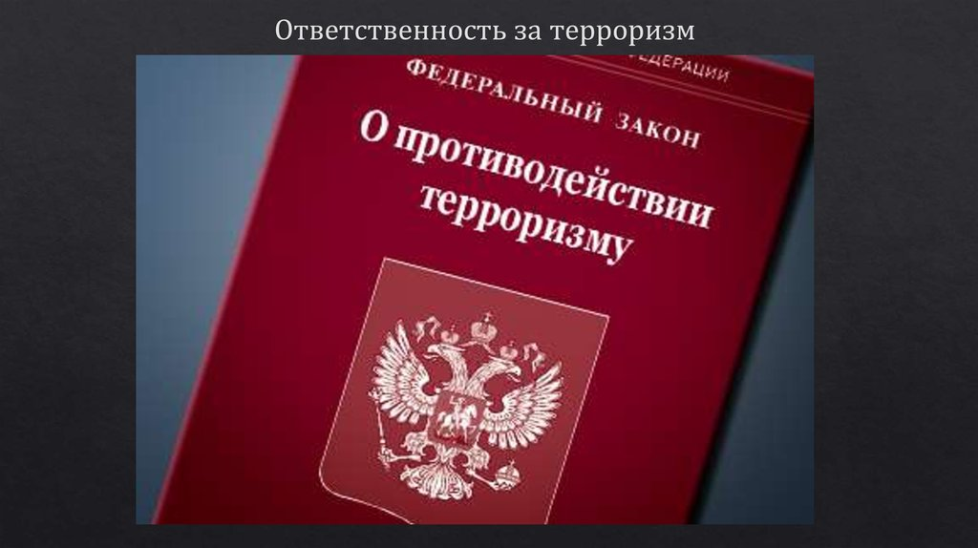

Уголовная ответственность за содействие терроризму

Согласно статье 205.1 Уголовного кодекса Российской Федерации склонение, вербовка или иное вовлечение лица в совершение хотя бы одного из преступлений, предусмотренных статьей 205.2, частями 1 и 2 статьи 206, статьей 208, частями 1 – 3 статьи 211, статьями 220, 221, 277, 278, 279 и 360 Уголовного кодекса Российской Федерации, вооружение или подготовка лица в целях совершения хотя бы одного из указанных преступлений наказываются лишением свободы на срок от 5 до 15 лет со штрафом в размере до 500 тыс. рублей либо в размере заработной платы или иного дохода осужденного за период до трех лет либо без такового.
В случае если данные деяния совершены с использованием должностного положения, то предусмотрено более строгое наказание, а именно: лишение свободы на срок от 10 до 20 лет со штрафом в размере от 500 тыс. до 1 млн. рублей либо в размере заработной платы или иного дохода осужденного за период от трех до пяти лет либо без такового или пожизненное лишение свободы.
Также за пособничество в совершении хотя бы одного из преступлений, предусмотренных статьей 205 (террористический акт), частью 3 статьи 206 (захват или удержание лица в качестве заложника, совершенные в целях понуждения государства, организации или гражданина совершить какое-либо действие или воздержаться от совершения какого-либо действия как условия освобождения заложника, если они совершены организованной группой либо повлекли по неосторожности смерть человека или иные тяжкие последствия), частью 1 статьи 208 (создание вооруженного формирования, не предусмотренного федеральным законом, а равно руководство таким формированием или его финансирование) Уголовного кодекса Российской Федерации, установлена ответственность в виде лишения свободы на срок от 10 до 20 лет.
Под пособничеством понимаются умышленное содействие совершению преступления советами, указаниями, предоставлением информации, средств или орудий совершения преступления либо устранением препятствий к его совершению, а также обещание скрыть преступника, средства или орудия совершения преступления, следы преступления либо предметы, добытые преступным путем, а равно обещание приобрести или сбыть такие предметы.
Следует помнить, что согласно Уголовному кодексу Российской Федерации, лицо, совершившее преступление, предусмотренное статьей 205.1 (содействие террористической деятельности), освобождается от уголовной ответственности, если оно своевременным сообщением органам власти или иным образом способствовало предотвращению либо пресечению преступления, которое оно финансировало и (или) совершению которого содействовало, и если в его действиях не содержится иного состава преступления.

